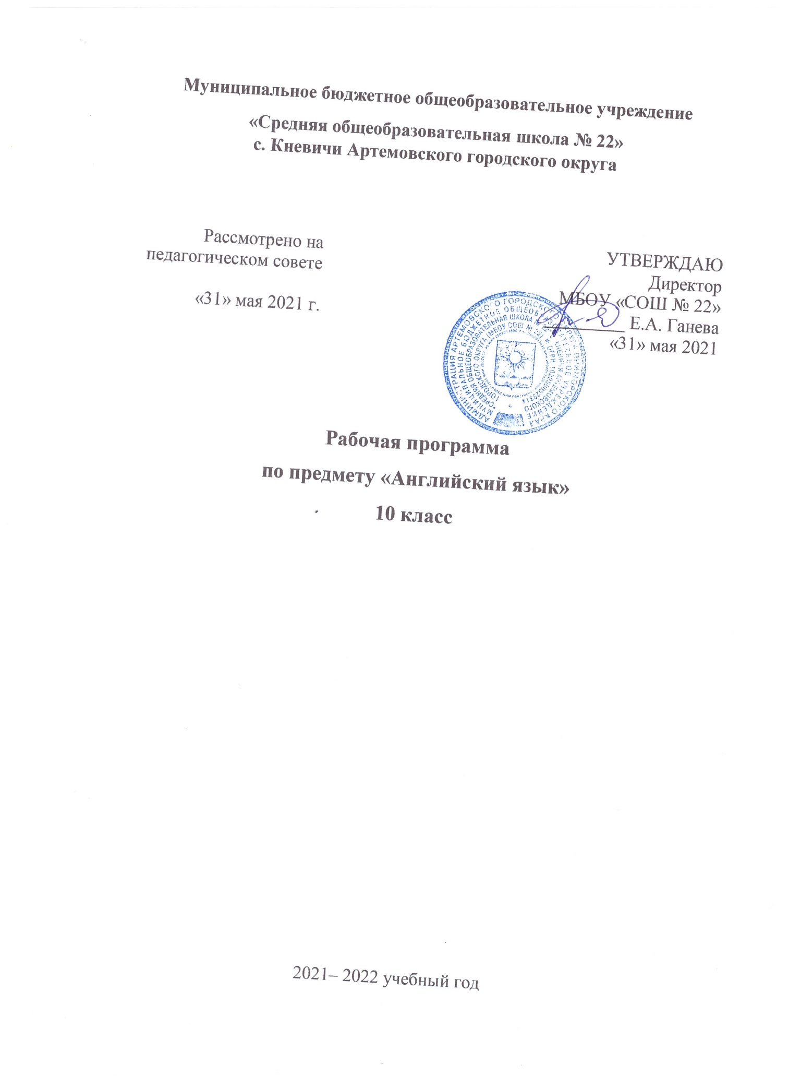

ПОЯСНИТЕЛЬНАЯ ЗАПИСКА
Рабочая программа по английскому языку составлена на основании
- приказа Министерства образования и науки РФ от 6 октября 2009 г. N 373 "Об утверждении и введении в действие федерального государственного образовательного стандарта начального общего образования
- Приказа Министерства просвещения РФ от 20 мая 2020 г. N 254 "Об утверждении федерального перечня учебников, допущенных к использованию при реализации имеющих государственную аккредитацию образовательных программ начального общего, основного общего, среднего общего образования организациями, осуществляющими образовательную деятельность»

Место курса в учебном плане: Предмет изучается в качестве обязательного предмета в объеме 102 учебных часа в год из расчета 3 учебных часа в неделю. На уровне основного общего образования предмет изучается 10 лет, что составляет 918 часов.

Учебник: Английский язык. 10 класс. Учебник для общеобразовательных учреждений и школ. О.В.Афанасьева, И.В.Михеева.– 10-е изд., стереотип. - М.: Дрофа, 2020. 248 с.: ил.
Система контроля знаний: на основании «Положения о формах, периодичности и порядке текущего контроля успеваемости и промежуточной аттестации обучающихся МБОУ «СОШ №22», принятого педагогическим советом от 15.01.2020, протокол №1.

Цели и задачи обучения английскому языку в 10 классе:
Развитие иноязычной коммуникативной компетенции в совокупности ее составляющих – речевой, языковой, социокультурной, компенсаторной, учебно-познавательной.
Речевая компетенция – развитие коммуникативных умений в четырех основных видах речевой деятельности (говорении, аудировании, чтении, письме);
Языковая компетенция – овладение новыми языковыми средствами (фонетическими, орфографическими, лексическими, грамматическими) в соответствии с темами, сферами и ситуациями общения, отобранными для основной школы; освоение знаний о языковых явлениях изучаемого языка, разных способах выражения мысли в родном и изучаемом языке;
Социокультурная компетенция – приобщение учащихся к культуре, традициям и реалиям стран/страны изучаемого иностранного языка в рамках тем, сфер и ситуаций общения, отвечающих опыту, интересам, психологическим особенностям учащихся основной школы на разных ее этапах; формирования умения представлять свою страну, ее культуру в условиях иноязычного межкультурного общения;
Компенсаторная компетенция – развитие умений выходить из положения в условиях дефицита языковых средств при получении и передаче информации;
Учебно-познавательная компетенция – дальнейшее развитие общих и специальных учебных умений; ознакомление с доступными учащимся способами и приемами самостоятельного изучения языков и культур, в том числе с использованием новых информационных технологий; развитие и воспитание у школьников понимания важности изучения иностранного языка в современном мире и потребности пользоваться им как средством общения, познания, самореализации и социальной адаптации; воспитание качеств гражданина, патриота; развитие национального самосознания, стремления к взаимопониманию между людьми разных сообществ, толерантного отношения к проявлениям иной культуры.

ТРЕБОВАНИЯ К УРОВНЮ УСВОЕНИЯ

В результате изучения английского языка в 10 классе учащийся должен
Знать/понимать:
• основные значения изученных лексических единиц (слов, словосочетаний); основные способы словообразования (аффиксация, словосложение, конверсия);
• особенности структуры простых и сложных предложений английского языка; интонацию различных коммуникативных типов предложения;
• признаки изученных грамматических явлений (видовременных форм глаголов и их эквивалентов, артиклей, существительных, степеней сравнения прилагательных и наречий, местоимений, числительных, предлогов);
• основные нормы речевого этикета (реплики-клише, наиболее распространенная оценочная лексика), принятые в стране изучаемого
языка;
• роль владения иностранным языком в современном мире;
• особенности образа жизни, быта, культуры стран изучаемого языка (всемирно известные
достопримечательности, выдающиеся люди и их вклад в мировую культуру), сходства и различия в традициях своей страны и стран изучаемого языка.

Помимо этого учащиеся должны уметь:
в области говорения
• начинать, вести/поддерживать и заканчивать беседу в стандартных ситуациях общения,
соблюдая нормы речевого этикета, при необходимости переспрашивая, уточняя;
• расспрашивать собеседника и отвечать на его вопросы, высказывая свое мнение, просьбу
отвечать на предложения собеседника согласием, отказом, опираясь на изученную тематику и усвоенный лексико-грамматический материал;
• рассказывать о себе, своей семье, друзьях, своих интересах и планах на будущее, сообщать краткие сведения о своем городе/селе, своей стране и стране/странах изучаемого языка;
• делать краткие сообщения, описывать события, явления (в рамках изученных тем), передавать основное содержание, основную мысль прочитанного или услышанного, выражать свое отношение к прочитанному/услышанному, давать краткую характеристику персонажей;
• использовать перифраз, синонимические средства в процессе устного общения;
в области аудирования
• понимать основное содержание коротких, несложных аутентичных прагматических тестов (прогноз погоды, программы теле, радиопередач, объявления на вокзале/в аэропорту) и выделять значимую информацию;
• понимать основное содержание несложных аутентичных текстов, относящихся к разным
коммуникативным типам речи (сообщение/рассказ); уметь определять тему текста, выделять главные факты, опуская второстепенные;
• использовать переспрос, просьбу повторить;
в области чтения
• ориентироваться в иноязычном тексте; прогнозировать его содержание по заголовку;
• читать аутентичные тексты разных жанров с пониманием основного содержания (определять тему, основную мысль; выделять главные факты, опуская второстепенные, устанавливать логическую последовательность основных фактов текста);
• читать несложные аутентичные тексты разных стилей с полным и точным пониманием,
используя различные приемы смысловой переработки текста (языковую догадку, анализ, выборочный перевод), оценивать полученную информацию, выражать сомнение;
• читать текст с выборочным пониманием нужной или интересующей информации;
в области письма и письменной речи
• заполнять анкеты и формуляры;
• писать поздравления, личные письма с опорой на образец; расспрашивать адресата о его
жизни и делах, сообщать то же о себе, выражать благодарность, просьбу, употребляя формулы речевого этикета, принятые в странах изучаемого языка.
Учащиеся должны быть в состоянии использовать приобретенные знания и умения в практической деятельности и повседневной жизни для:
• социальной адаптации; достижения взаимопонимания в процессе устного и письменного общения с носителями иностранного языка, установления в доступных пределах межличностных и межкультурных контактов;
• создания целостной картины полиязычного, поликультурного мира, осознания места и роли родного языка и изучаемого иностранного языка в этом мире;
• приобщения к ценностям мировой культуры через иноязычные источники информации (в том числе мультимедийные), через участие в школьных обменах, туристических поездках, молодежных форумах;
• ознакомления представителей других стран с культурой своего народа; осознания себя
гражданином своей страны и мира.
КРИТЕРИИ И НОРМЫ ОЦЕНКИ ЗУН ОБУЧАЮЩИХСЯ
Проверка уровня сформированности навыков и умений по разным аспектам иноязычной культуры осуществляется по балльной системе.
Критерии оценки устных ответов:
Оценка «5»
Коммуникативная задача решена полностью, цель сообщения успешно достигнута, учащийся демонстрирует словарный запас, адекватный поставленной задаче, использует разнообразные грамматические структуры в соответствии с поставленной задачей, речь понятна, без фонетических ошибок. Учащийся демонстрирует сформированность компенсаторной компетенции.
Оценка «4»
Коммуникативная задача решена, немногочисленные языковые погрешности не препятствуют пониманию, цель сообщения достигнута, однако проблема/тема раскрыта не в полном объеме, учащийся демонстрирует достаточный словарный запас, в основном соответствующий поставленной задаче, однако испытывает затруднение при подборе слов и допускает отдельные неточности в их употреблении. Использует грамматические структуры, в целом соответствующие поставленной задаче, грамматические ошибки в речи учащегося вызывают затруднения в понимании его коммуникативных намерений. В отдельных случаях понимание речи затруднено из-за наличия фонетических ошибок, интонации, соответствующей моделям родного языка.
Оценка «3»
Коммуникативная задача решена, но лексико-грамматические погрешности мешают пониманию, задание выполнено не полностью: цель общения достигнута не полностью, проблема раскрыта в ограниченном объеме. Словарный запас учащегося не достаточен для выполнения поставленной задачи, грамматические ошибки в речи учащегося вызывают затруднения в понимании его коммуникативных намерений. В отдельных случаях понимание речи затруднено из-за наличия фонетических ошибок, интонации, соответствующей моделям родного языка.
Оценка «2»
Коммуникативная задача не решена, задание не выполнено, цель общения не достигнута. Словарный запас учащегося не достаточен для выполнения поставленной задачи, неправильное использование грамматических структур делает невозможным выполнение поставленной задачи, речь почти не воспринимается на слух из-за большого количества фонетических ошибок и интонационных моделей, не характерных для английского языка, что значительно препятствует пониманию речи учащегося.
Оценка «1»
Полное незнание изученного материала, отсутствие элементарных умений и навыков. Учащийся не может ответить не на один из поставленных вопросов.

Критерии оценки письменных работ:
Оценка «5»
Коммуникативная задача решена, немногочисленные языковые погрешности не мешают пониманию текста. Задание полностью выполнено, используемый словарный запас соответствует поставленной задаче, учащийся показал знание большого запаса лексики и успешно использовал ее с учетом норм иностранного языка, грамматические структуры используются в соответствии с поставленной задачей, практически отсутствуют ошибки, соблюдается правильный порядок слов. Орфографические ошибки практически отсутствуют, используется правильная пунктуация.
Оценка «4»
Коммуникативная задача решена, но лексико-грамматические погрешности при использовании языковых средств, выходящих за рамки базового уровня, препятствуют пониманию. Задание выполнено, но некоторые аспекты, указанные в задание, раскрыты не полностью, случаются отдельные неточности в употреблении слов либо словарный запас ограничен, но использован правильно, с учетом норм его употребления в иностранном языке. Имеется ряд грамматических ошибок, не затрудняющих понимание текста, орфографические или пунктуационные погрешности не мешают пониманию текста.
Оценка «3»
Коммуникативная задача решена, но лексико-грамматические погрешности при использовании языковых средств, выходящих за рамки базового уровня, препятствуют пониманию. Задание выполнено не полностью, некоторые аспекты, указанные в задание, раскрыты не полностью, высказывание не всегда логично, деление текста на абзацы отсутствует, словарный запас ограничен, имеются грамматические ошибки элементарного уровня, существуют значительные нарушения правил орфографии и пунктуации.
Оценка «2»
Коммуникативная задача не решена, задание не выполнено, крайне ограниченный запас не позволяет выполнить поставленную задачу, или учащийся не смог правильно использовать свой лексический запас для выражения своих мыслей.
Оценка «1»
Учащийся не приступал к выполнению работы или выполнил правильно менее 10% работы.

Содержание учебного предмета.
Название раздела | Кол-во часов
1. Unit 1. В гармонии с самим собой | 24
2. Unit 2. В гармонии с другими | 24
3.Unit3. В гармонии с самим собой | 27
4. Unit4. В гармонии с миром | 27

Календарно - тематический план
по английскому языку
на 2020 – 2021 учебный год.

Номера уроков  по порядку | № урока  в разделе, теме | Тема урока | Плановые сроки изучения учебного материала | Скорректированные сроки изучения учебного материала
I полугодие (48 часов)

Раздел 1. «В гармонии с самим собой» (24 часа)
 | 1 | Введение и первичная активизация ЛЕ по теме «Я - личность»
 | 2 | Введение структур «I’d rather», «He’d better»
 | 3 | Аудирование по теме «Я - личность» с пониманием основного содержания
 | 4 | Структуры «would rather» и «had better»: сравнительный анализ
 | 5 | Настоящее простое и настоящее длительное время: формы и значения
 | 6 | Монологические высказывания по теме «Я - личность» с опорой на ключевые слова
 | 7 | Ознакомительное чтение по теме «В гармонии с самим собой»
 | 8 | Описание иллюстрации по теме «Я - личность» на основе модели
 | 9 | Аудирование по теме «Я - личность» с извлечением необходимой информации
 | 10 | Введение и первичная активизация ЛЕ по теме «В гармонии с самим собой»
 | 11 | Простое прошедшее и простое длительное время: формы и значения
 | 12 | Передача содержания прослушанного по теме «В гармонии с самим собой»
 | 13 | Изучающее чтение по теме «В гармонии с самим собой»
 | 14 | Будущее простое время: формы и значения
 | 15 | Образование сложных прилагательных при помощи числительных
 | 16 | Будущее время в прошедшем: формы и значения
 | 17 | Фразовый глагол «to beat»: употребление в речи
 | 18 | Настоящее завершенное и настоящее завершенное продолженное время: формы и значения
 | 19 | Составление диалога-расспроса по теме «Здоровый дух в здоровом теле»
 | 20 | Прошедшее завершенное и прошедшее завершенное продолженное время
 | 21 | Аудирование по теме «Здоровый дух в здоровом теле» с пониманием основного содержания
 | 22 | Краткое сообщение по теме «В гармонии с самим собой» на основе плана
 | 23 | Систематизация и обобщение знаний по теме «В гармонии с самим собой»
 | 24 | Написание личного письма зарубежному другу по теме «В гармонии с самим собой»
Раздел 2. «В гармонии с другими» (24 часа)
 | 1 | Введение и первичная активизация ЛЕ по теме «В гармонии с другими»
 | 2 | Настоящее завершенное и простое прошедшее время: сравнительный анализ
 | 3 | Образование новых слов при помощи изменения места ударения
 | 4 | Монологические высказывания по теме «В гармонии с другими»
 | 5 | Простое прошедшее и настоящее завершенное время: сравнительный анализ
 | 6 | Введение и активизация ЛЕ по теме «Взаимоотношение людей»
 | 7 | Просмотровое чтение по теме «Взаимоотношение людей»
 | 8 | Высказывание по теме «Взаимоотношение людей», выражая своё мнение
 | 9 | Пассивный залог в простом, настоящем, будущем времени
 | 10 | Аудирование по теме «В гармонии с другими» с извлечением необходимой информации
 | 11 | Глаголы «to do» и «to make»: употребление в речи  Контроль навыков аудирования по теме «В гармонии с самим собой»
 | 12 | Пассивный залог в продолженном времени: формы и значения
 | 13 | Передача содержания прослушанного по теме «В гармонии с другими»
 | 14 | Полугодовая контрольная работа
 | 15 | Изучающее чтение по теме «Семейный бюджет»
 | 16 | Передача содержания прочитанного по теме «Британская королевская семья» с опорой на план
 | 17 | Фразовый глагол «to sign»: употребление в речи
 | 18 | Слова «as» и «like»: сравнительный анализ
 | 19 | Монологические высказывания по теме «Британская королевская семья» с опорой на ключевые слова
 | 20 | Аудирование по теме «Британская королевская семья» с извлечением необходимой информации
 | 21 | Активизация ЛЕ по теме «В гармонии с другими»  Контроль навыков устной речи по теме «В гармонии с другими»
 | 22 | Систематизация и обобщение знаний по теме «В гармонии с другими»
 | 23 | Краткое сообщение по теме «В гармонии с другими» без опоры
 | 24 | Написание личного письма зарубежному другу по теме «В гармонии с другими»
II полугодие (54 часов)
Раздел 3 «В гармонии с природой» (27 часов)
 | 1 | Введение и первичная активизация ЛЕ по теме «В гармонии с природой»
 | 2 | Страдательный залог с инфинитивом: употребление на письме
 | 3 | Определенный и неопределенный артикли: употребление в речи
 | 4 | Аудирование по теме «В гармонии с природой» с пониманием основного содержания
 | 5 | Нулевой артикль: употребление в речи
 | 6 | Перфектный и продолженный инфинитив в пассивном залоге
 | 7 | Высказывание по теме «Жизнь в деревне или в городе» с опорой на план
 | 8 | Слова «удобный», «посещать»: употребление в речи
 | 9 | Образование прилагательных от существительных, обозначающих стороны света
 | 10 | Артикли с географическими названиями: употребление в речи
 | 11 | Активизация ЛЕ по теме «Проблемы экологии»
 | 12 | Аудирование по теме «Проблемы экологии» с извлечением необходимой информации
 | 13 | Изучающее чтение по теме «Проблемы экологии»
 | 14 | Сравнительная структура «as...as»: употребление на письме
 | 15 | Монологические высказывания по теме «Проблемы экологии» с опорой на план
 | 16 | Неопределенный артикль: употребление на письме
 | 17 | Изучающее чтение по теме «Проблемы экологии»
 | 18 | Определенный артикль: употребление на письме
 | 19 | Краткое сообщение по теме «Проблемы экологии» с опорой на ключевые слова
 | 20 | Фразовый глагол «to cut»: употребление в речи
 | 21 | Передача содержания прочитанного по теме «Проблемы экологии» без опоры
 | 22 | Диалоги-обмен мнениями по теме «Проблемы экологии»
 | 23 | Высказывания по теме «Проблемы экологии» с опорой на план
 | 24 | Просмотровое чтение по теме «Проблемы экологии»
 | 25 | Активизация ЛЕ по теме «В гармонии с природой»
 | 26 | Систематизация и обобщение знаний по теме «В гармонии с природой»
 | 27 | Написание личного письма зарубежному другу по теме «В гармонии с природой»
Раздел 4 «В гармонии с миром». (27 часов)
 | 1 | Ознакомительное чтение по теме «Почему люди путешествуют».
 | 2 | Причастие первое и второе: сравнительный анализ
 | 3 | Аудирование по теме «В гармонии с миром» с пониманием основного содержания
 | 4 | Прилагательные «sick» и «ill»: сравнительный анализ
 | 5 | Изучающее чтение по теме «В гармонии с миром»
 | 6 | Введение и активизация ЛЕ по теме «Путешествие на поезде»
 | 7 | Монологические высказывания по теме «Путешествие за границу» с опорой на ключевые слова Контроль навыков аудирования по теме «В гармонии с природой»
 | 8 | Высказывания по теме «Путешествие на самолёте» с опорой на ключевые слова
 | 9 | Модальные глаголы: употребление в речи
 | 10 | Аудирование по теме «В аэропорту» с извлечением необходимой информации
 | 11 | Просмотровое чтение по теме «Путешествие в Англию»
 | 12 | Модальные глаголы в значение «возможность»: употребление в речи
 | 13 | Составление диалога-расспроса по теме «В отеле»
 | 14 | Модальные глаголы с продолженным и перфектном инфинитивом: употребление в речи
 | 15 | Введение и активизация ЛЕ по теме «В магазине»
 | 16 | Фразовый глагол «to set»: употребление в речи
 | 17 | Годовая контрольная работа
 | 18 | Изучающее чтение по теме «Путешественники»
 | 19 | Употребление модальных глаголов «ought to» «be to» «needn’t» в речи
 | 20 | Монологические высказывания по теме «Традиции Британии» с опорой на ключевые слова
 | 21 | Модальные глаголы «mustn’t» «shouldn’t» «needn’t»: сравнительный анализ
 | 22 | Аудирование по теме «Достопримечательности Британии» с пониманием необходимой информации
 | 23 | Составление диалога-расспроса по теме «Путешествие по России и за границу»
 | 24 | Систематизация и обобщение знаний по теме «В гармонии с миром»
 | 25 | Краткое сообщение по теме «В гармонии с миром» с опорой на план
 | 26 | Написание личного письма зарубежному другу по теме «Путешествие за границу»
 | 27 | Систематизация и обобщение знаний за курс 10 класс

